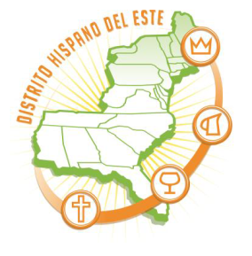
Listado del cuerpo gobernante de la iglesia

Posición | Nombre | Dirección | Email | Teléfono
Pastor o Presidente (Si no es el pastor)
Vicepresidente
Secretario(a)
Tesorero
Anciano en Junta
Vocal / Anciano
Vocal / Anciano
Otro

